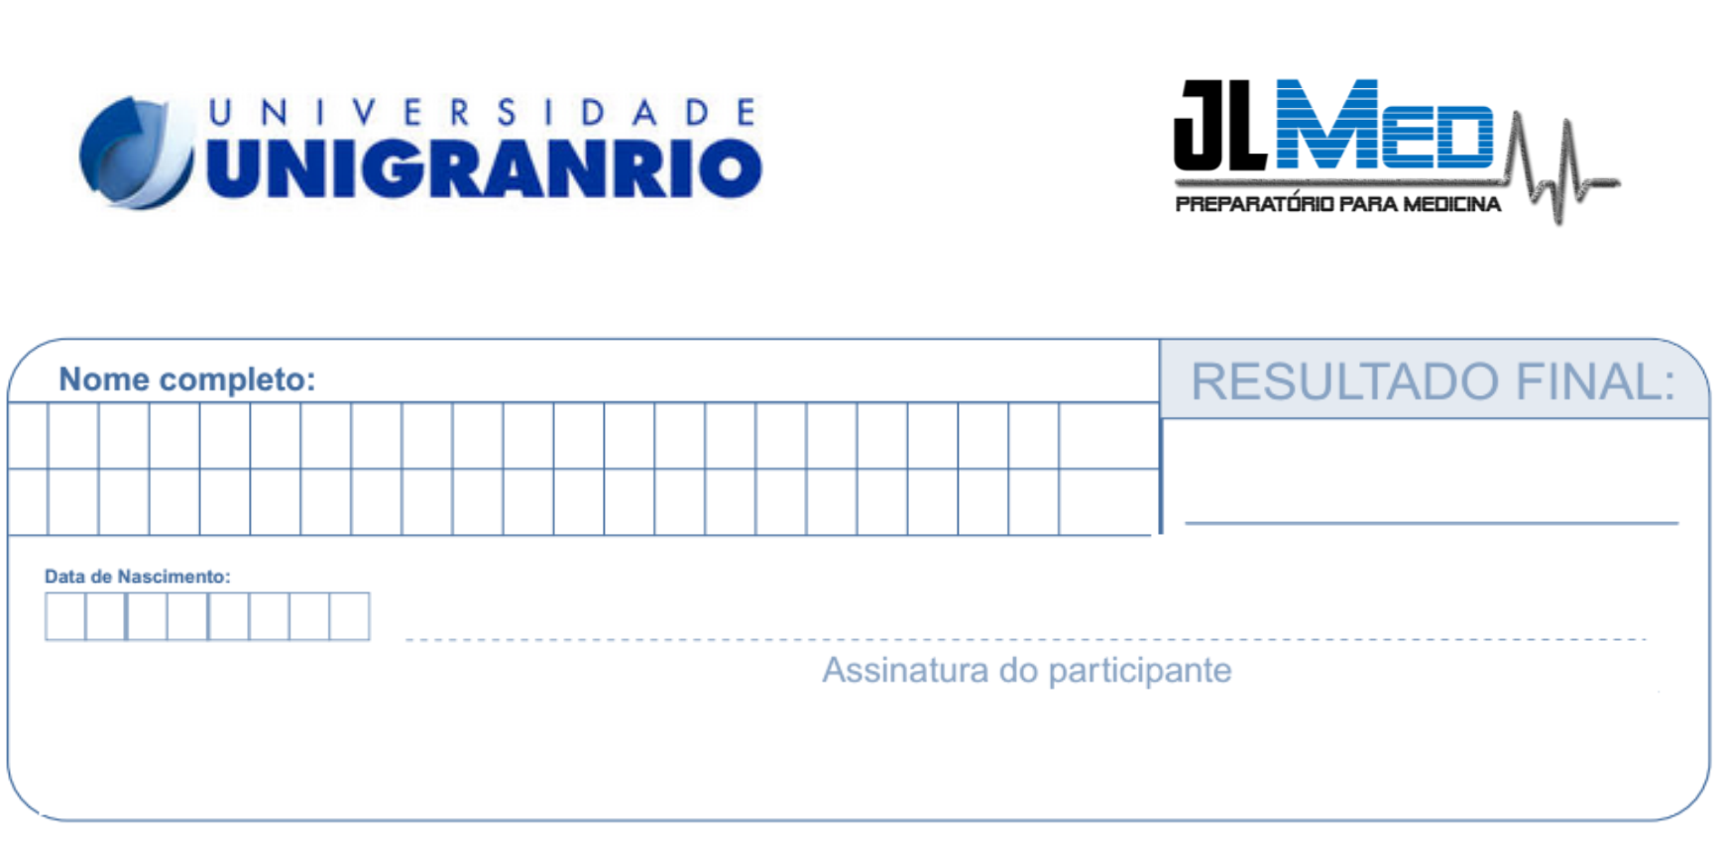

PORTUGUÊS
01 | 04 | 07 | 10 | 13
02 | 05 | 08 | 11 | 14
03 | 06 | 09 | 12 | 15

BIOLOGIA
16 | 18 | 20 | 22 | 24
17 | 19 | 21 | 23 | 25

QUÍMICA
26 | 27 | 28 | 29 | 30

MATEMÁTICA
31 | 33 | 35 | 37 | 39
32 | 34 | 36 | 38 | 40

FÍSICA
41 | 42 | 43 | 44 | 45

INGLÊS
46 | 47 | 48 | 49 | 50 | 51 | 52

HISTÓRIA E GEOGRAFIA
53 | 54 | 55 | 56 | 57 | 58 | 59 | 60

